Vizsgaremek dokumentáció
Mi Hírünk – Vizsgaremek

Készítők:
Hartwig‑Matos Dávid Gábor (Frontend)
Murár Bálint (Backend, Adatbázis)
Dátum: 2026. március 5.

Tartalomjegyzék

1. Tartalmi összefoglaló
A Mi Hírünk egy modern, webes szociális platform prototípus, amelynek célja, hogy a felhasználók valós időben tudjanak bejegyzéseket megosztani, olvasni, reakciókat és hozzászólásokat írni, valamint egymással kapcsolatba lépni (ismerős-kérések).
A vizsgaremek célja a teljes fejlesztési folyamat bemutatása: reszponzív felhasználói felület (frontend), REST API (backend), relációs adatbázis tervezés és megvalósítás, illetve a komponensek integrációja Docker környezetben.

2. Telepítési útmutató

2.1. Előfeltételek
- Node.js + npm (frontend és backend futtatásához)
- MySQL 8.0 (lokális fejlesztéshez) vagy Docker Desktop (ajánlott, docker-compose futtatásához)
- Git (klónozáshoz)

2.2. Projekt klónozása
A repository klónozása után a projekt gyökérmappájában található az app/ könyvtár, azon belül külön a Backend és a Frontend.

2.3. Indítás Docker Compose-szal (ajánlott)
1) Lépj az app/ mappába, majd futtasd:
- docker compose up --build
2) A szolgáltatások:
- • Frontend: nginx proxyn keresztül (http://localhost/)
- • Backend API: http://localhost/api (a konténerben a 6769-es porton fut)
- • Swagger: http://localhost/api/docs
- • phpMyAdmin: http://localhost/phpmyadmin/

2.4. Indítás fejlesztői módban (Windows start.bat)
A projekt tartalmaz egy start.bat fájlt, amely külön konzolban indítja a backendet és a frontendet.
- 1) app/start.bat futtatása.
- 2) A script automatikusan elvégzi az npm i lépést mindkét oldalon, majd indítja a szervereket.

2.5. Környezeti változók
Backend (.env) – fejlesztői környezetben a következő kulcsok a legfontosabbak: PORT, NODE_ENV, DB_HOST, DB_NAME, DB_USERNAME, DB_PASSWORD, JWT_SECRET, SMTP_* és FRONTEND_URL.
Megjegyzés: valódi környezetben a titkos kulcsokat/jelszavakat nem szabad repository-ban tárolni; a dokumentációban és prezentációban javasolt maszkolni őket.

3. Rendszerleírás

3.1. Fő funkciók
- Regisztráció és bejelentkezés (cookie alapú JWT)
- Posztok létrehozása és feed megjelenítés
- Reakciók és hozzászólások posztokra
- Felhasználói profil megtekintése/szerkesztése
- Kapcsolatok kezelése (kérés küldése / fogadás / státusz)
- Beállítások (pl. account / privacy / notification oldalak)

3.2. Technológiák
Frontend: React, TanStack Router, TanStack Query, Tailwind CSS, shadcn/ui, Axios.
Backend: Node.js, Express, Sequelize ORM, MySQL2, JWT, bcrypt, cookie-parser, nodemailer, multer.
Infrastruktúra: Docker Compose, Nginx reverse proxy, phpMyAdmin.

3.3. Architektúra áttekintés
A rendszer három fő komponensből áll: frontend (böngésző), backend API, valamint MySQL adatbázis. Docker Compose esetén ezekhez kapcsolódik egy nginx reverse proxy és a phpMyAdmin admin felület.
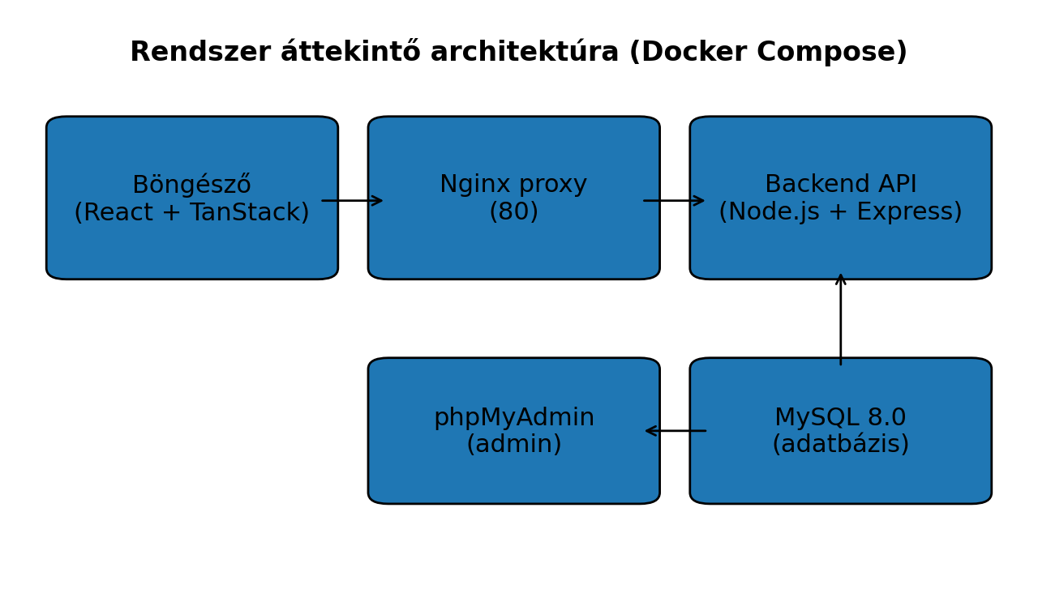
1. ábra – Rendszer áttekintő architektúra (Docker Compose)

4. Felhasználói dokumentáció

4.1. Belépés / Regisztráció
A főoldal (/) belépési állapotot ellenőriz. Ha a felhasználó nincs bejelentkezve, az autentikációs (login/registration) felület jelenik meg.
Sikeres bejelentkezés után a szerver egy cookie-ban tárolt JWT tokent ad vissza (user_token), amelyet a későbbi kérésekhez automatikusan felhasznál a kliens.

4.2. Főoldal – Feed
A bejelentkezett felhasználó a feed oldalon látja a posztokat. Innen lehet új bejegyzést létrehozni, illetve meglévő bejegyzésekre reagálni és kommentelni.

4.3. Profil
A profil oldalon a felhasználó saját vagy más felhasználó profilját tekintheti meg (pl. /profil/{profilId}). Itt jelennek meg a kapcsolódó információk és a felhasználó posztjai.

4.4. Kapcsolatok
A kapcsolatok oldalon a felhasználó kapcsolat-kéréseket küldhet és kezelheti a beérkező kéréseket. A backend oldalon ezt a Connections tábla és a kapcsolódó végpontok kezelik.

4.5. Beállítások
A settings szekcióban több aloldal található (account, privacy, notification). Ezek célja a felhasználói fiók és preferenciák kezelése.

5. Fejlesztői dokumentáció

5.1. Adatbázis
Az adatbázis MySQL-ben tárolja a felhasználókat, profiladatokat, posztokat, reakciókat, kommenteket, kapcsolat-kéréseket és beállításokat. A modellek Sequelize ORM-mel vannak definiálva.
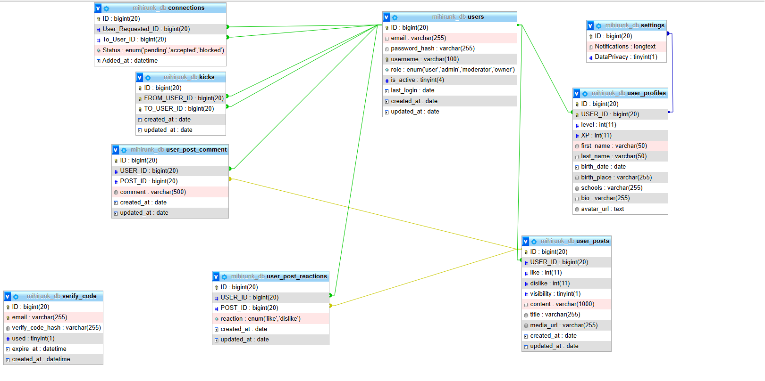
2. ábra – Adatbázis séma (kapcsolatok áttekintése)
Kiemelt kapcsolatok a modellekben:
- User – User_Profile: 1:1 kapcsolat
- User – User_Post: 1:N kapcsolat
- User_Post – User_Post_Reaction: 1:N kapcsolat, valamint User – User_Post_Reaction: 1:N
- User_Post – User_Post_Comment: 1:N kapcsolat, valamint User – User_Post_Comment: 1:N
- Connections: két User rekord közötti kapcsolat-kérés (requester/receiver)
- Kick: many-to-many kapcsolat User ↔ User között (block/kick jellegű funkció)

5.2. Backend (Node.js/Express)
A backend Express alapú REST API. A projekt a felelősségi köröket elkülöníti (routes → controllers → utilities/services, valamint middlewares).
Fő mappák:
- app/Backend/api/routes – végpontok és Swagger annotációk
- app/Backend/api/controllers – üzleti logika és válaszok
- app/Backend/api/models – Sequelize modellek és asszociációk
- app/Backend/api/middlewares – autentikáció, hibakezelés, tranzakciókezelés, Swagger cookie kezelés

5.2.1. Tranzakciók (attachTransaction middleware)
Minden /api alatti kérés kap egy Sequelize tranzakciót (req.transaction). Sikeres válaszkód esetén commit, hiba esetén rollback történik. Swagger kéréseknél külön jelző (x-swagger-request) miatt a middleware automatikusan rollbackel, így a dokumentáció böngészése nem ír adatot az adatbázisba.
Kódrészlet – attachTransaction.js (részlet)
const attachTransaction = (db) => {
return async (req, res, next) => {
const transaction = await db.sequelize.transaction();
req.transaction = transaction;
req.afterCommit = [];
const isSwagger = req.headers["x-swagger-request"] === "true";
let finished = false;
const cleanup = async () => {
if (finished) return;
finished = true;
try {
if (isSwagger || res.statusCode >= 400) {
await transaction.rollback();
} else {
await transaction.commit();
if (req.afterCommit?.length > 0) {
Promise.allSettled(req.afterCommit.map(fn => fn()))
.catch(err => console.error("AfterCommit error:", err));
}
}
} catch (err) {
console.error("Transaction cleanup error:", err);
}
};
res.on("finish", cleanup);

5.2.2. API dokumentáció (Swagger/OpenAPI)
Az API dokumentációja Swaggerrel (swagger-jsdoc + swagger-ui-express) lett generálva: a route fájlokban található @swagger annotációkból épül fel az OpenAPI 3.0 specifikáció, amelyet a backend a /api/docs útvonalon szolgál ki.
A Swagger UI-ban a kérések cookie-val (withCredentials) működnek, illetve a rendszer a Swagger kéréseket megkülönbözteti (x-swagger-request fejléccel), hogy a dokumentáció tesztelése ne írjon éles adatokat az adatbázisba.
Elérhetőség: localhost:6769/api/docs

5.2.3. Backend végpontok áttekintése
A részletes útvonal lista és séma a Swagger felületen érhető el, ezért itt csak modul-szinten foglaljuk össze:
- Auth: regisztráció, belépés, auth státusz, kijelentkezés
- User/Profile: felhasználó és profil adatok lekérése/szerkesztése
- Posts: poszt CRUD, feed lekérés
- Reactions/Comments: reakciók és kommentek kezelése posztokon
- Connections: kapcsolat-kérések küldése/fogadása/állapotkezelés
- Settings: felhasználói beállítások
- Cloud/Upload: képfeltöltés (multer alapú middleware)
- Advertisement/Kick: kiegészítő modulok (pl. hirdetés, tiltás/kick)

5.2.4. Tesztelési dokumentáció
A backendhez Jest + Supertest alapú tesztek készültek (app/Backend/tests). A tesztek az API fő moduljait fedik le (auth, posts, comments, reactions, profiles, settings, connections, kicks, advertisement).
Futtatás:
- npm test
Lefedettség:
- npm run test:coverage

5.3. Frontend (React)
A frontend TanStack Router file-based routingot használ, és TanStack Query kezeli a szerver állapotot (adatlekérés, cache, refetch szabályok).
Kiemelt elemek:
- Autentikáció: a fő route auth státusz alapján dönti el, hogy a feed vagy a belépési nézet jelenjen meg.
- API kommunikáció: Axios kliensréteg (withCredentials) a cookie-s azonosításhoz.
- UI: Tailwind + shadcn/ui komponensek, reszponzív elrendezés.

5.4. Asztali alkalmazás (WPF)

6. Összefoglalás és további fejlesztési lehetőségek
A Mi Hírünk vizsgaremek egy teljes stack webalkalmazás prototípus, amely bemutatja a modern frontend (React) és a Node.js/Express backend integrációját, valamint a relációs adatbázis-tervezést és ORM használatot.
További fejlesztési lehetőségek:
- Valós idejű chat funkció WebSocket (pl. Socket.IO) alapon
- Értesítési rendszer (push / in-app), részletesebb privacy beállításokkal
- Kép- és médiakezelés optimalizálása (CDN, képméretezés, háttérfeldolgozás)
- Admin felület (moderáció, tartalomkezelés, riportolás)
- CI/CD pipeline és automatikus deploy (GitHub Actions)

7. Ábrajegyzék
1. ábra – Rendszer áttekintő architektúra (Docker Compose)
2. ábra – Adatbázis séma (kapcsolatok áttekintése)

8. Irodalomjegyzék
- Node.js dokumentáció – https://nodejs.org/
- Express dokumentáció – https://expressjs.com/
- Sequelize dokumentáció – https://sequelize.org/
- React dokumentáció – https://react.dev/
- TanStack Router dokumentáció – https://tanstack.com/router
- Swagger/OpenAPI – https://swagger.io/specification/
- Docker Compose – https://docs.docker.com/compose/
- Tailwind CSS – https://tailwindcss.com/

9. Eredetiség nyilatkozat
Alulírottak nyilatkozunk, hogy a vizsgaremeket saját munkánk alapján készítettük, és a felhasznált külső forrásokat az irodalomjegyzékben feltüntettük.
Hartwig‑Matos Dávid Gábor ______________________
Murár Bálint ______________________

10. Köszönetnyilvánítás
Köszönjük az oktatóinknak és konzulenseinknek a támogatást és a visszajelzéseket a fejlesztés során.

